Resumen de la Memoria de actuación justificativa del cumplimiento de condiciones impuestas, con indicación de las correcciones realizadas y resultados obtenidos

LÍNEA:
X Línea 1, empresas privadas
□ Línea 2, familias e instituciones sin fines de ánimo de lucro.
Nº EXPTE.: SUMN20250XXX
SOLICITANTE: AGR0PU*RI G3NAS MA*T4S
NIF: XXXXXXXXX
IDENTIFICACIÓN DE LA LÍNEA: AT1527L

Certifico que se han realizado la TOTALIDAD de las obras contempladas en la Memoria firmada por técnico competente en instalaciones de alta tensión presentada con la solicitud.
□
Certifico que se han realizado PARCIALMENTE las obras contempladas en la Memoria firmada por técnico competente en instalaciones de alta tensión presentada con la solicitud
X □

En ambos casos, rellene las siguientes tablas (1, 2 y 3):
Tabla 1.- Medidas de protección contra ELECTROCUCIÓN de los apoyos incluidos en la Memoria de actuación.
Apoyos |  | Anti-electrocución  (Sí/No/Parcialmente²/  Adicionalmente) | Justificación  (sólo en caso de: No /Parcialmente²  /Adicionalmente³) | Fotografía nº
Identificación según Memoria  presentada con solicitud | Coordenadas  UTM ETRS89 | Anti-electrocución  (Sí/No/Parcialmente²/  Adicionalmente) |  | Fotografía nº
Apoyo 1 | X:6xxxxx  Y:4xxxxxx | No | No ha sido posible corregir el apoyo 1 por falta de material | Fotografía apoyo 1
Apoyo 2 | X:6xxxxx  Y:4xxxxxx | Parcialmente | No ha sido posible instalar el forro previsto y se ha colocado alargadera | Fotografía apoyo 2
Apoyo 3 | X:6xxxxx  Y:4xxxxxx | Adicionalmente | Se ha instalado adicionalmente unas fundas además de lo previsto | Fotografía apoyo 3
CTI | X: 6xxxxx  Y: 4xxxxxx | Sí | (no rellenar por ser Sí) | Fotografía CTI

Tabla 2.- Medidas de protección contra COLISIÓN de los vanos incluidos en la Memoria de actuación.
Vanos |  | Anti-colisión  (Sí/No/Parcialmente²/  Adicionalmente³) | Justificación  (sólo en caso de: No/Parcialmente²/  Adicionalmente³) | Fotografía nº
Identificación según Memoria presentada con solicitud⁴ | Coordenadas  UTM ETRS89 | Anti-colisión  (Sí/No/Parcialmente²/  Adicionalmente³) |  | Fotografía nº
(apoyo 3-CTI) | X:6xxxxx  Y:4xxxxxx  (apoyo 3) | Parcialmente | Se han colocado espirales en lugar de X neopreno | (Fotografía vano 1)

Tabla 3.- Unidades obra ejecutadas para cada apoyo/vano.
 | Código MITECO | Unidades de obra
Apoyos
Apoyo 1 | UDARDCbb | 6
Apoyo 1 | UDECPAa | 10
Apoyo 1 | UDHAAAbab | 4
Apoyo 1 | UDHAAAcfb | 2
Apoyo 2 | UDECPAa | 1
Apoyo 2 | UDHAAAbab | 1
….
Vanos
(Identificación según memoria)
(apoyo 3-CTI) | USMBARa | 3
(apoyo 3-CTI) | USMSSPa | 3
….

En ……, Murcia a …..de….2025
Fdo.: NOMBRE APELLIDOS (Técnico competente)

ANEXO FOTOGRÁFICO
Tabla A- ANEXO FOTOGRAFICO APOYOS CON MEDIDAS ANTI-ELECTROCUCIÓN
Identificación según Tabla 1 (Medidas de protección contra ELECTROCUCIÓN de los apoyos incluidos en la Memoria de actuación). (una foto por apoyo)
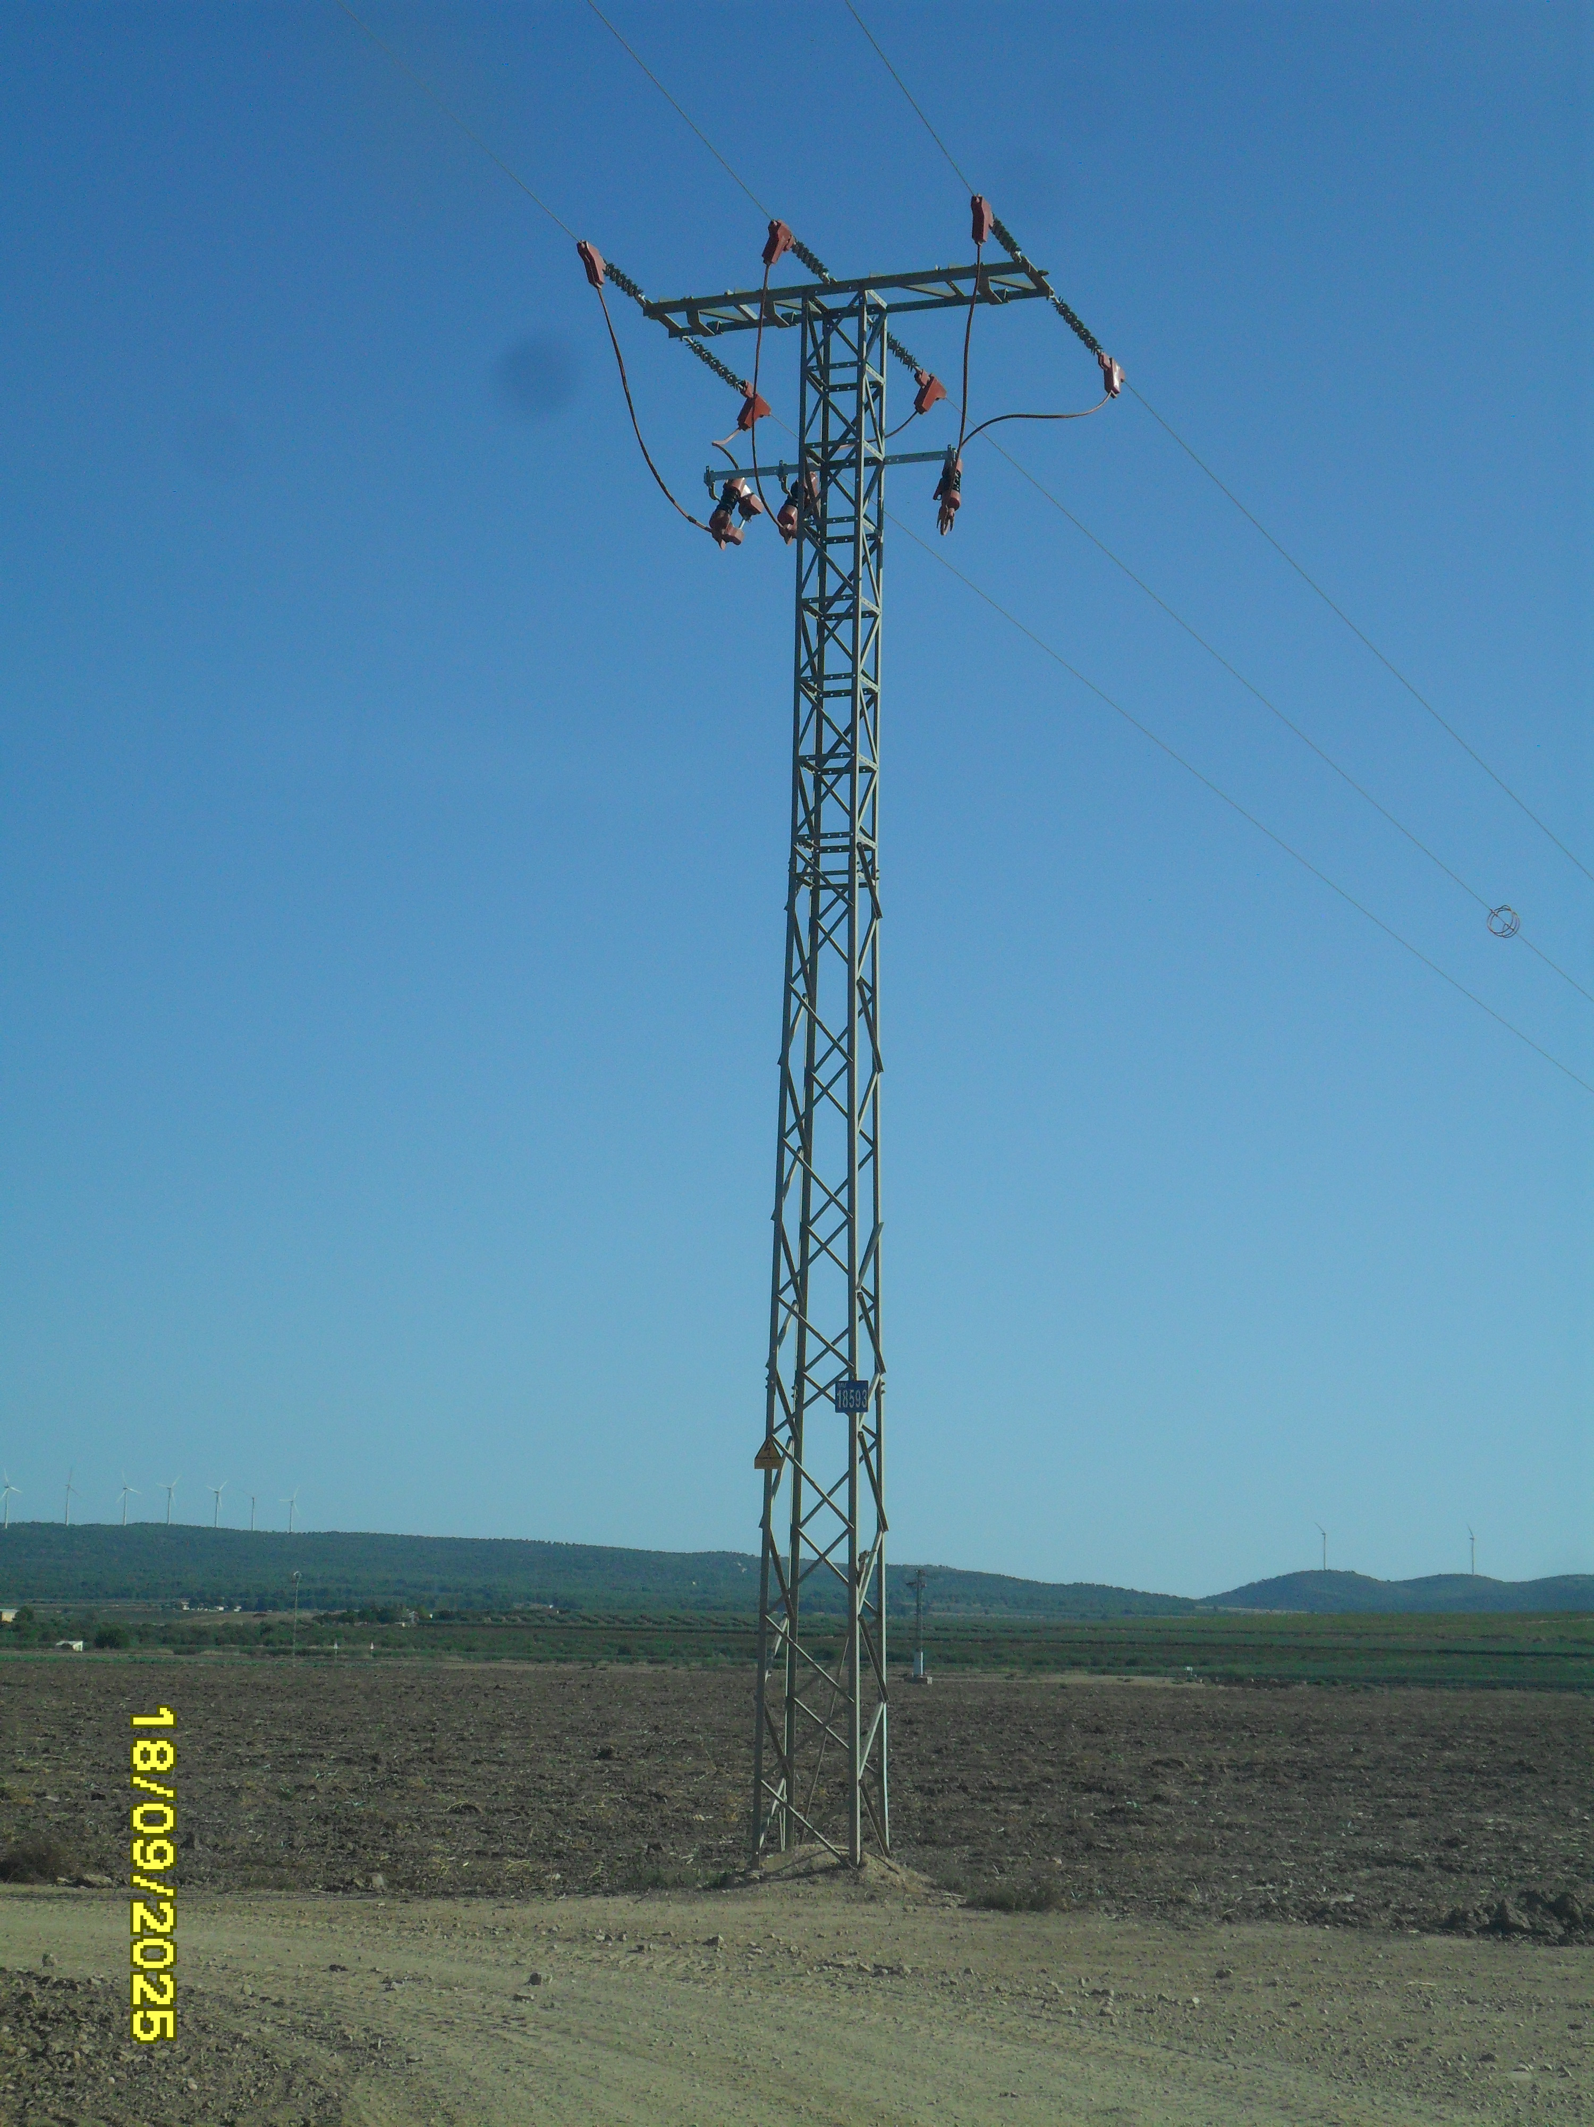
Fotografía apoyo 1

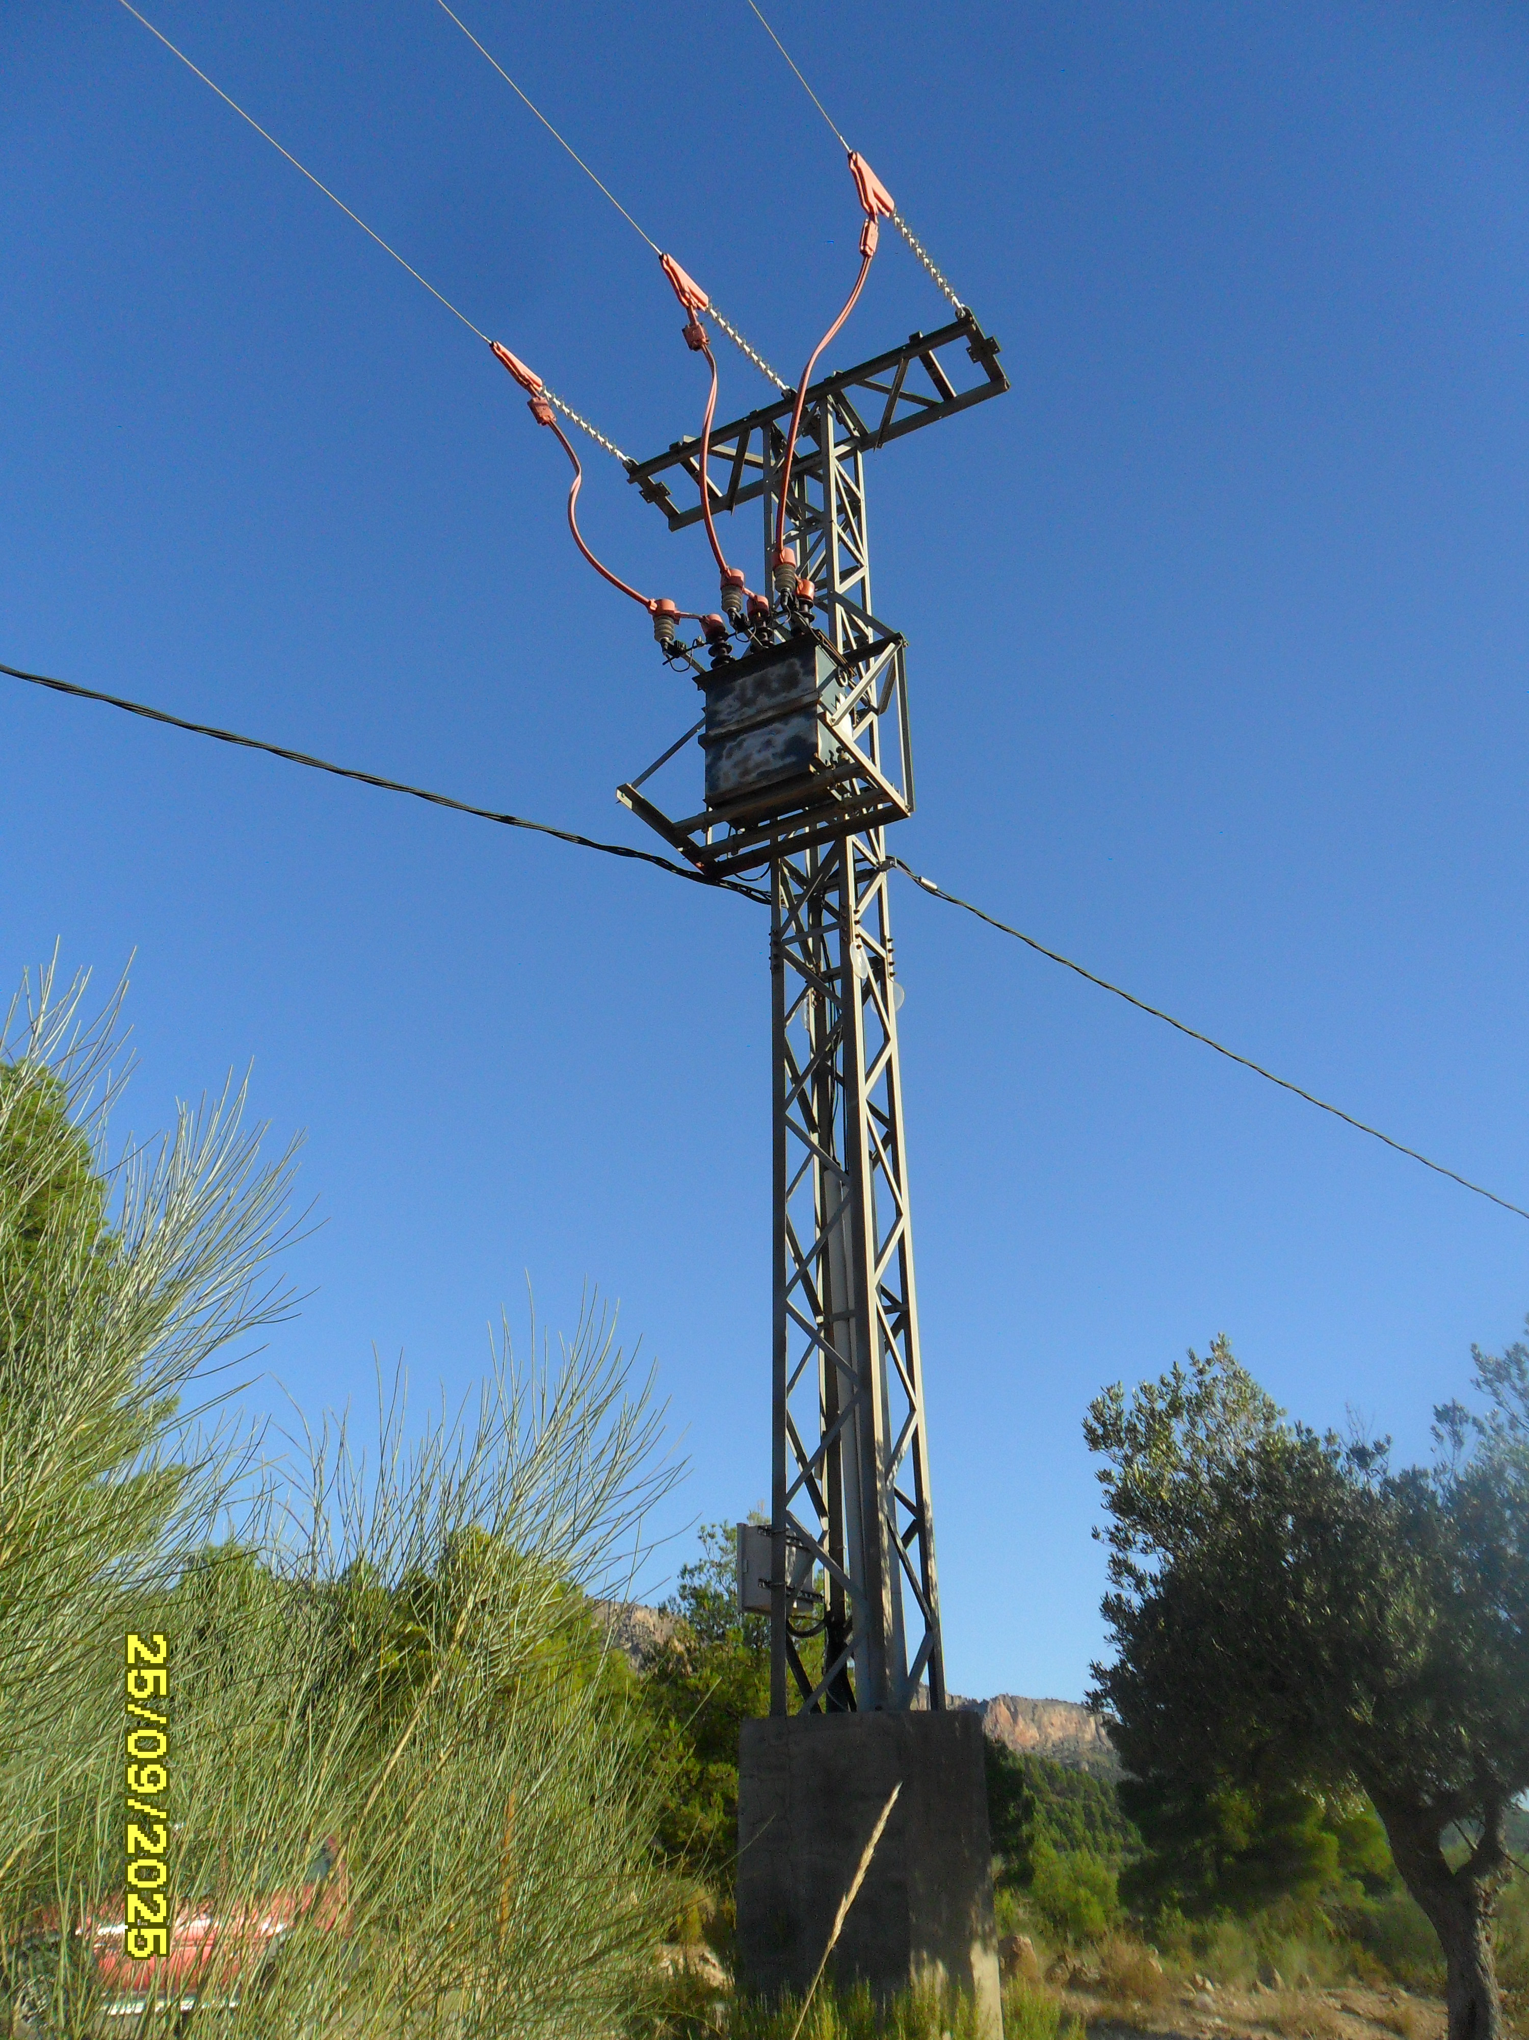
Fotografía CTI

Tabla B- ANEXO FOTOGRÁFICO VANOS CON MEDIDAS ANTI-COLISIÓN
Identificación según Tabla 2 (Medidas de protección contra COLISIÓN de los vanos incluidos en la Memoria de actuación). (una foto por vano)
Fotografía APOYO 3-CTI

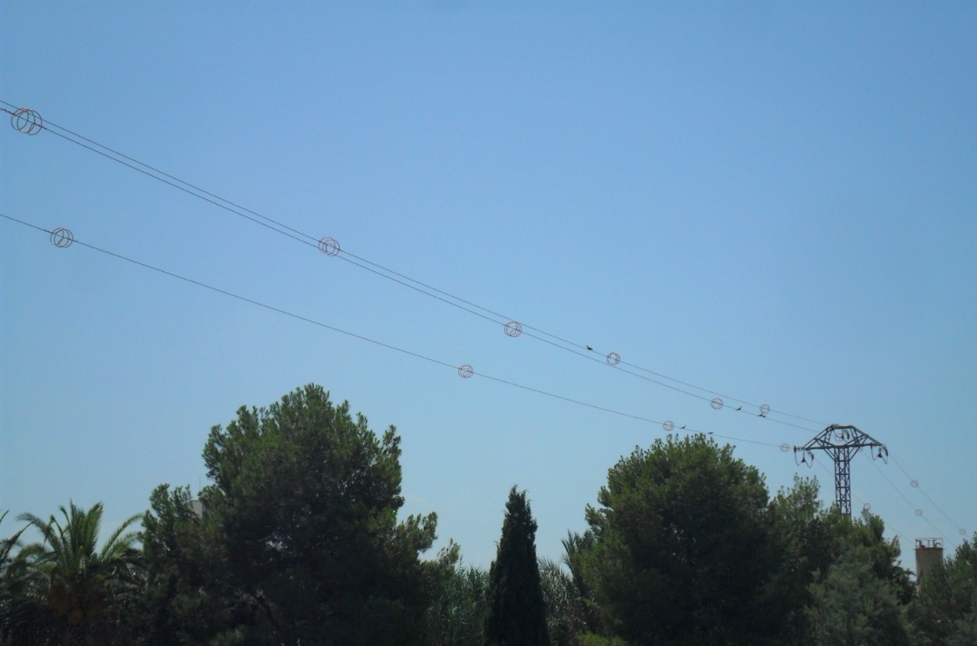

Tabla C- ANEXO FOTOGRÁFICO DE VERIFICACIÓN DE CUMPLIMIENTO DE LAS OBLIGACIONES DE PUBLICIDAD PREVISTAS EN EL ARTÍCULO 26 DEL ANEXO I Y EN EL ANEXO III DE LA ORDEN (BORM Nº 12 DE 16 DE ENERO DE 2025)
SEÑALIZACIÓN
Cartel empleado
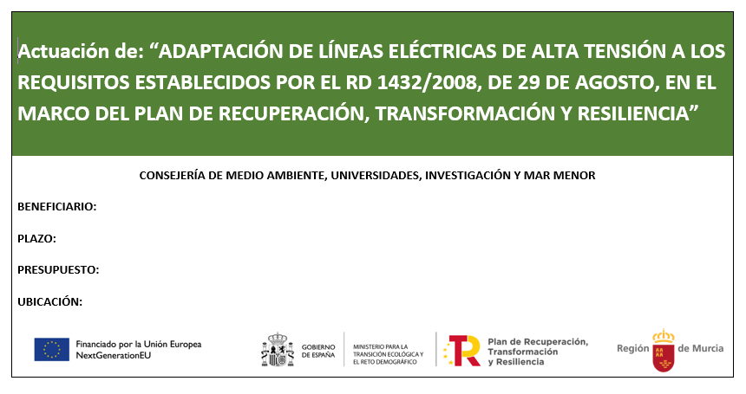

Cartel colocado en campo….etc
(añadir tantas filas como sea necesario)

Totalidad: se han hecho el 100% de las actuaciones previstas en la memoria de actuación (puede incluir actuaciones adicionales).
Parcialmente: algunas de las actuaciones previstas en la memoria de actuación no ha sido posible realizarlas (puede incluir actuaciones adicionales).
Adicionalmente se han realizado actuaciones adicionales a las previstas en la memoria de actuación.
Incluir exactamente la nomenclatura del apoyo usada en la memoria de solicitud.

